Open GL - Codes & Beudeutung:

|  |  |
| --- | --- |
| glClearColor(0.0, 0.0, 0.0, 1.0) | Hintergrundfarbe (rgba) setzen |
| glClear(GL_COLOR_BUFFER_BIT); | Hintergrund löschen |
| glClear() | Löscht Puffer mit Bildinformationen |
| GL_COLOR_BUFFER_BIT  GL_DEPTH_BUFFER_BIT | enthält Farbinformationen enthält z.B. Tiefenwert (Wird genutzt um zu wissenwelche Pixel durch andere verdeckt werden) |
| glLoadIdentity [glLoadIdentity](http://wiki.delphigl.com/index.php/glLoadIdentity) | Modellkoordinatensystem in den Mittelpunkt unseres Weltkoordinatensystems.  Reset der Kontrollmatrix |
| glTranslatef(0, 0,-6);  glTranslatef(-1.5,0,0); | Bewegt sich 6 Einheiten nach hinten und 1,5 Einheiten nach Links |
| glViewport(0, 0, ClientWidth, ClientHeight) | Definiert die Zeichenfläche |
| glMatrixMode (GL_PROJECTION); | Legt fest, welche Matrix gerade aktiv ist. |
| gluPerspective | Erstellt eine perspektivische Projektionsmatrix. |
| glutInit(&argc, argv); | GLUT mit Kommandozeilenparametern initialisieren |
| glutInitDisplayMode(GLUT_RGB | GLUT_DOUBLE); | Darstellungsmodus auf RGB-Farben mit Hintergrundpuffer |
| GLUT_DOUBLE | Doublebuffering ermöglicht uns, in einen unsichtbaren Hintergrundspeicher zu zeichnen und diesen Speicherbereich erst nach dem Zeichnen darzustellen, womit unser Bild auf einen Schlag angezeigt wird. |
| glutDisplayFunc(display); | Wenn Fenster neu erzeugt werden soll, soll GLUT die Funktion display aufrufen. (Die Fkt. hat hierbei die Aufgabe, alle Zeichenaufgaben zu erledigen die notwendig sind |
| glMatrixMode(GL_PROJECTION); | glMatrixMode in GL_Projection-Mode, damit das Bearbeiten der Projektionsmatrix möglich ist |
| glOrtho(vonX,bisX,vonY,bisY,vonZ,bisZ) | Sichtbare Abschnitte (2D) angeben |
|  |  |
|  |  |
|  |  |
|  |  |
|  |  |
|  |  |
|  |  |
|  |  |
|  |  |
|  |  |
|  |  |

Notizen:

- Hinten,Vorne=Z, Oben,Unten=Y Links,Rechts=X Punkt=Vertex

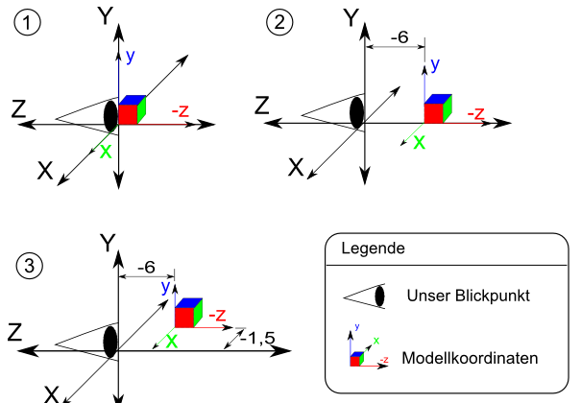 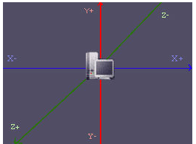

- glMatrixMode(GL_PROJECTION); & glutSwapBuffers(); hängen zusammen! Erst wechsle ich den Modus Projection um Dinge im **Hintergrund** zeichnen zu können, danach wechsle ich den mittels glutSwapBuffers(); den Hintergrundbuffer zur **Anzeige**. Die alte Anzeige ist nun der neue Hintergrundbuffer.

Main Bestandteile:

glutInit(&argc, argv); GLUT initialisieren

glutInitDisplayMode(GLUT_RGB|GLUT_DOUBLE); DoubleBuffer aktivieren

glutCreateWindow("Formen"); Fenster erzeugen

glutDisplayFunc(display); Display-Funktion aufrufen, wenn Objekte neu gezeichnet werden bzw. sich ändern

glutMainLoop(); Mainloop

Display-Fkt. Bestandteile:

glClearColor(1.0, 1.0, 1.0, 1.0); Hintergrundfarbe (rgba) setzen

glClear(GL_COLOR_BUFFER_BIT); Hintergrund löschen

glMatrixMode(GL_PROJECTION); Bearbeitung der Matrix möglich machen

glLoadIdentity(); Koordinatensystem mitteln.